«Гостиница - это предприятие, предоставляющее людям, находящимся вне дома, комплекс услуг, важнейшими среди которых в равной степени являются услуги размещения и питания».
Сущность предоставления гостиничной услуги состоит в том, что, с одной стороны, в пользование потребителя предоставляются специальные помещения (гостиничные номера), с другой стороны, предоставляются услуги, выполняемые непосредственно персоналом гостиницы: услуги портье по приему и оформлению гостей, услуги горничных по уборке гостиничных номеров и т.д.
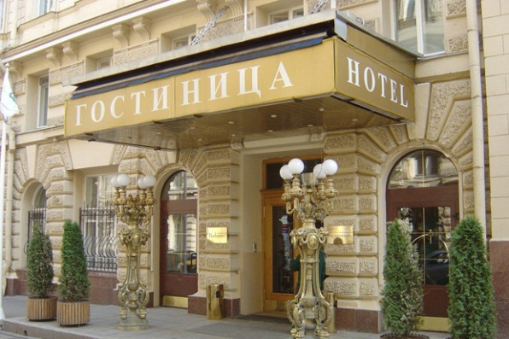
Главное, чем гордятся сегодня собственники современных гостиниц – это присвоенной категорией (графическим отображением категории является знак от* до ***** звезд), т.е каким количеством звезд обладает их отель.
Звезды у гостиницы показывают, но не всегда гарантируют посетителю, качественный сервис и комфорт. Поэтому сегодня граждане, пользующиеся услугами гостиниц, должны знать свои права и владеть терминами, которые используются в этом бизнесе.
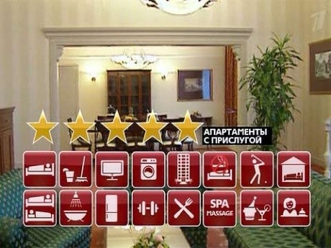
Выбирая гостиницу надо помнить, что присвоенная категория соответствует материально-техническому обеспечению, перечню и качеству предоставляемых услуг.
Категория одна и две «звезды» предполагают минимально-необходимые условия для проживания. С каждой дополнительной «звездой» увеличиваются комфортабельность и набор предоставляемых услуг.
О чем Вас должны информировать:
В помещении гостиницы, на сайте гостиницы в сети интернет исполнитель обязан разместить следующую информацию:
- наименование, юридический адрес исполнителя, сведения о государственной регистрации;
- информацию о предоставляемых услугах;
- свидетельство о присвоении гостинице соответствующей категории («звездность»), если таковая присваивалась;
- категории номеров гостиницы и цену номеров (места в номере);
- сведения о форме и порядке оплаты гостиничных услуг;
- сведения о времени заезда;
- перечень услуг, входящих в стоимость размещения;
- перечень и цена дополнительных услуг;
- сведения о получение льгот;
- порядок проживания в гостинице;
Также в каждом номере должна быть информация о порядке проживания в гостинице, правила противопожарной безопасности и правила пользования электробытовыми приборами.

Внимание! Исполнитель не имеет права предоставлять Вам дополнительные услуги без Вашего согласия и, соответственно, требовать за них плату.

Исполнитель вправе применять:
Гарантированное бронирование – ожидание потребителя в течение суток от часа бронирования. При несвоевременном отказе от бронирования, опоздания или не заезда потребителя с него взимается суточная плата за фактический простой номера.
Негарантированное бронирование – ожидание потребителя до определенного часа, установленного в день заезда, после чего бронирование аннулируется.

Важно знать!
Обычно расчетным часом является 12 часов, но исполнитель с учетом местных особенностей и специфики деятельности вправе изменить установленный расчетный час.

Разница между временем выезда потребителя из номера и заезда потребителя в номер не может составлять более 2 часов.
При размещении потребителя с 0 часов до расчетного часа плата за проживание не может превышать плату за половину суток.
В случае задержки выезда после расчетного часа плата за проживание взимается в порядке, установленном исполнителем.

Отказаться от услуги!

Потребитель вправе расторгнуть договор с отелем в любое время. Но предварительно он должен заплатить исполнителю за уже оказанные ему услуги.
Исполнитель вправе в одностороннем порядке отказаться от исполнения договора, если потребитель нарушает условия договора, при этом потребитель возмещает исполнителю фактически понесенные им расходы.

Надо знать!
Без дополнительной платы клиентам гостиницы должны предоставляться следующие услуги:
- вызов скорой помощи, других специальных служб;
- пользование медицинской аптечкой;
- доставка в номер корреспонденции;
- предоставление кипятка, иголок, ниток, одного комплекта посуды и столовых приборов;
- также персонал гостиницы может разбудить гостя в определенное время;

Права потребителя при обнаружении недостатков в оказываемых ему услугах.
Недостаток услуги – это ее несоответствие предусмотренным законом требованиям, а также условиям договора. Также считается, что услуга обладает недостатком, если она не соответствует целям, для которых обычно используется или целям, которые потребитель поставил перед исполнителем при заключении с ним договора.
Если потребитель считает, что в предоставленной ему услуге есть недостатки, он вправе по своему выбору потребовать:
- безвозмездного устранения недостатков;
- уменьшения цены за некачественно оказанную услугу;
Исполнитель должен устранить недостатки услуги в течение часа с момента предъявления потребителем соответствующего требования.
Если же исполнитель обнаруженные недостатки в установленный срок не устранил, а также, если он отступает от условий договора или эти недостатки существенны, клиент может расторгнуть договор и потребовать полного возмещения убытков.
Если потребитель потребовал уменьшить цену услуги, либо возместить ему убытки, причиненные расторжением договора, то это должно быть сделано в течение 10 дней со дня предъявления клиентом этих требований.
Даже в том случае, если исполнитель недостатки устранил, он все равно не освобождается от уплаты неустойки.

ФБУЗ «Центр гигиены
и эпидемиологии в Новгородской области»

Памятка потребителю гостиничных услуг
Центр по информированию и консультированию потребителей, наш адрес: г.В.Новгород, ул. Германа, д. 29-а, телефоны: 8-8162-77-20-38; 73-06-77, email: zpp.center@yandex.ru; сайт:http:||www.cgevnov.ru; страница в ВК: https:vk.com|zppnovgorod
https:||vk.com|topic-1945598_34677654

